Отчёт работы летней пришкольной площадки

с 3 по 7 июля 2017 года

За неделю были проведены следующие мероприятия:

1. Игра «Отправляемся в поход»

2. Состязание на лесной полянке.

3. Игра «Индейцы»

4. Эстафета лесных сюрпризов.

5. Мы читаем книги К. И. Чуковского

3 июля была проведена игра «Отправляемся в поход». Дети с увлечением отвечали на вопросы, выполняли задания, отгадывали загадки, пели песни о природе, играли.

4 июля была проведена игра «Состязания на лесной полянке.» Игроки разделились на команды и отправились в путешествие по игровым станциям старого леса. В течение игры ребята много узнали о цветах, грибах, ягодах и травах, которые растут в лесу.

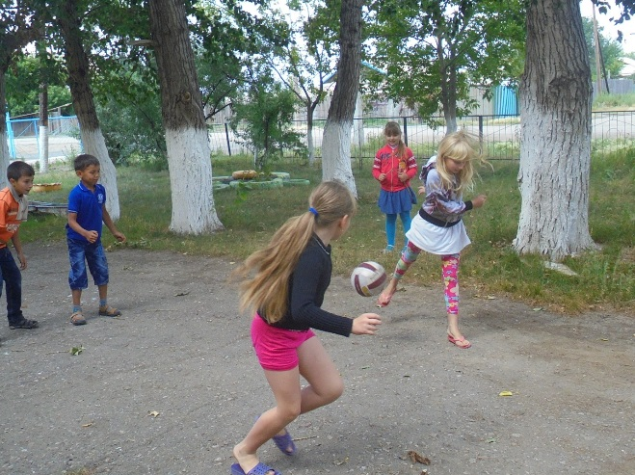

5 июля провели игру «Эстафета лесных сюрпризов». Разбившись на команды, ребята участвовали в спортивных состязаниях.

5 июля играли в игру «Индейцы». Всем очень понравилась и подготовка к игре, и сама игра. Ребята с увлечением искали друг друга.

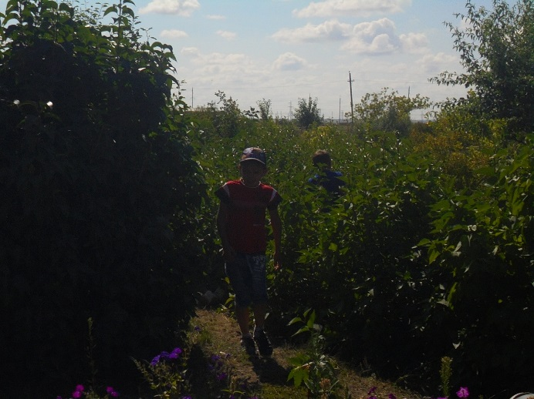

7 июля проведено мероприятие «Читаем книги К. И. Чуковского». Игра-КВН по произведениям Чуковского очень увлекла ребят. После выполнения заданий, чтения сказок К. И. Чуковского, была организована выставка рисунков к произведениям.

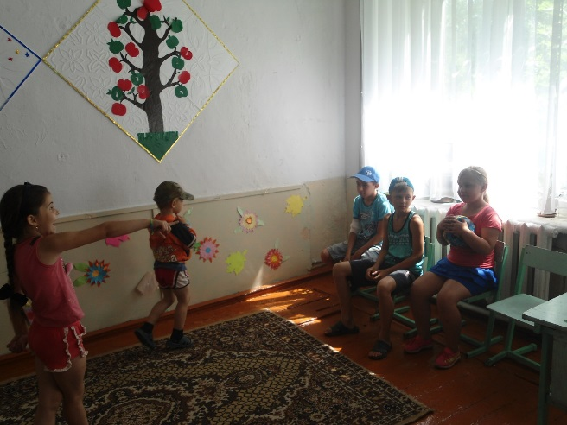Каждый день проходили занятия по интересам. Дети занимались лепкой, конструированием, рисованием, просмотром мультфильмов.

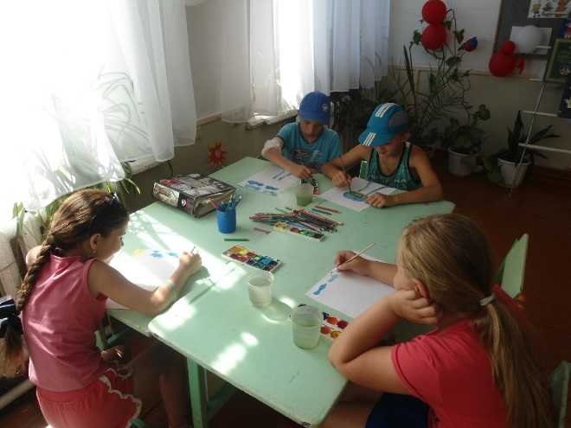

Ответственная: Герасименко А.В.